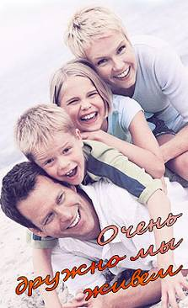
Подсказка № 1 «О том, как зарегистрироваться в социальной сети Community Centersot и стать участником сообщества конкурса».
Дорогие ребята, уважаемые взрослые! Вы внимательно прочитали положение о нашем конкурсе и уже знаете о том, что все задания будут публиковаться в социальной сети Community Centersot в специально созданной группе «Очень дружно мы живем» (адрес группы http://centersot.org/family). Поэтому в ближайшее время, а именно до 1 апреля каждому участнику вашей дружной команды нужно будет зарегистрироваться в Community Centersot и присоединиться к сообществу конкурса. О том, как это сделать будет рассказано ниже.
Шаг 1.
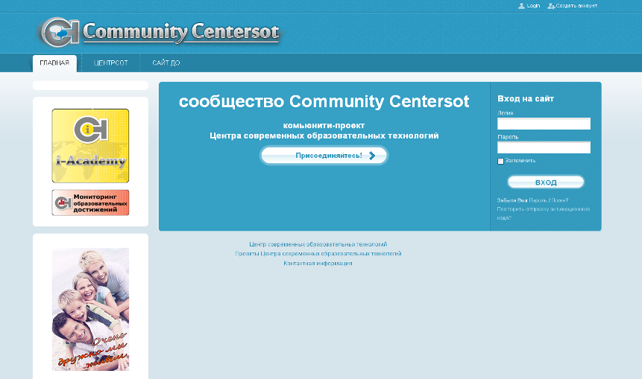
Набираем в адресной строке http://community.centersot.org и переходим по этой ссылке. Главная страница Community Centersot выглядит так, как показано на рисунке

Шаг 2.
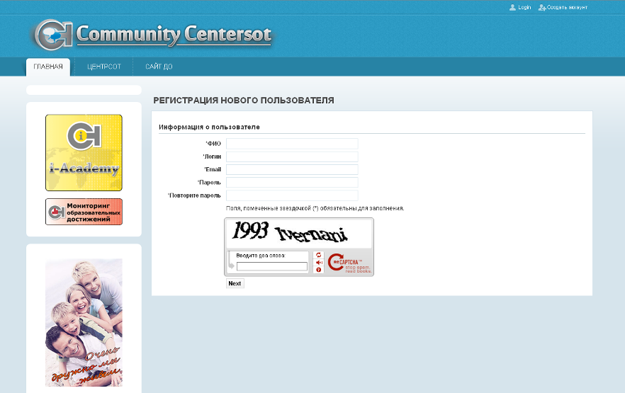
Нажимаем на кнопку с надписью Присоединяйтесь! Затем на экране развернется регистрационная форма

Шаг 3.
Заполняем все поля регистрационной формы, вписываем проверочный код, который будет показан на рисунке, а затем нажимаем на кнопку с надписью Next.
Шаг 4.
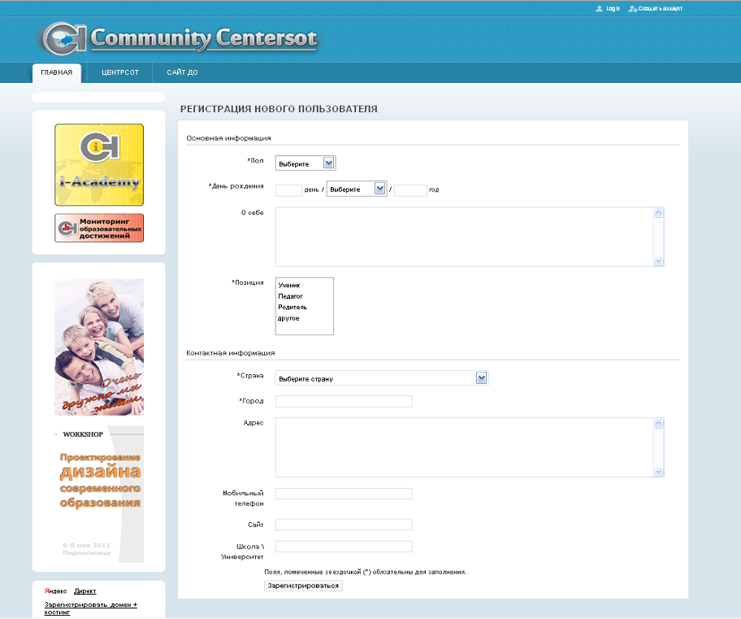
Далее откроется вторая часть регистрационной формы, с помощью которой Вы можете рассказать сообществу о себе более подробно. Заполните обязательные поля (отмечены звездочками)

Шаг 5.
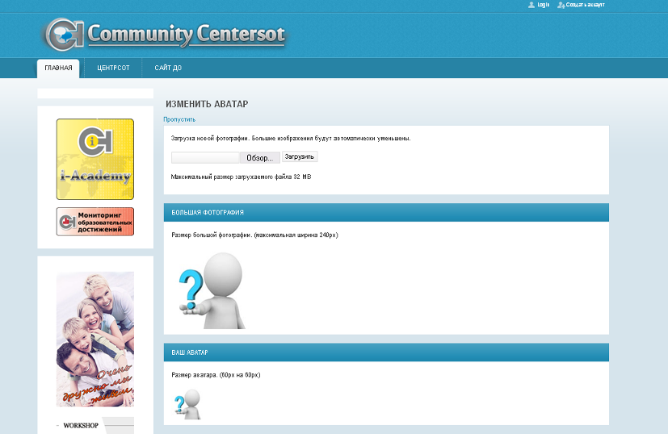
После того как заполните все обязательные поля, нажмите на кнопку Зарегистрироваться. Вас перенаправят на страницу, где Вы получите возможность загрузить аватар (т.е. фотографию небольшого размера, которая будет сопровождать все Ваши сообщения в социальной сети)

Шаг 6.
С помощью кнопки Обзор выберите фотографию на Вашем компьютере, которая будет использоваться в качестве аватара, затем нажмите на кнопку Загрузить. Как только процесс загрузки будет завершен, на экране Вы увидите сообщение
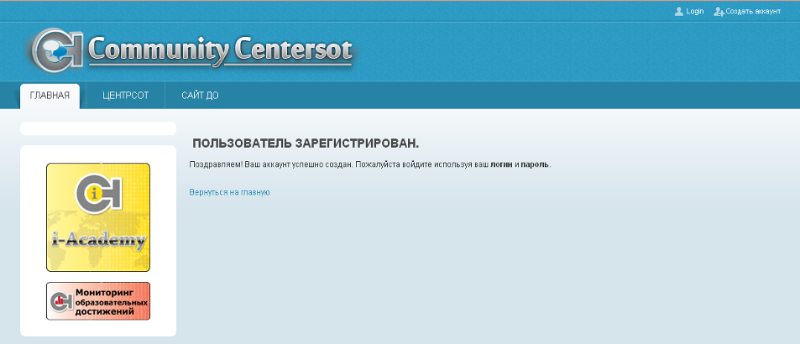

Шаг 7.
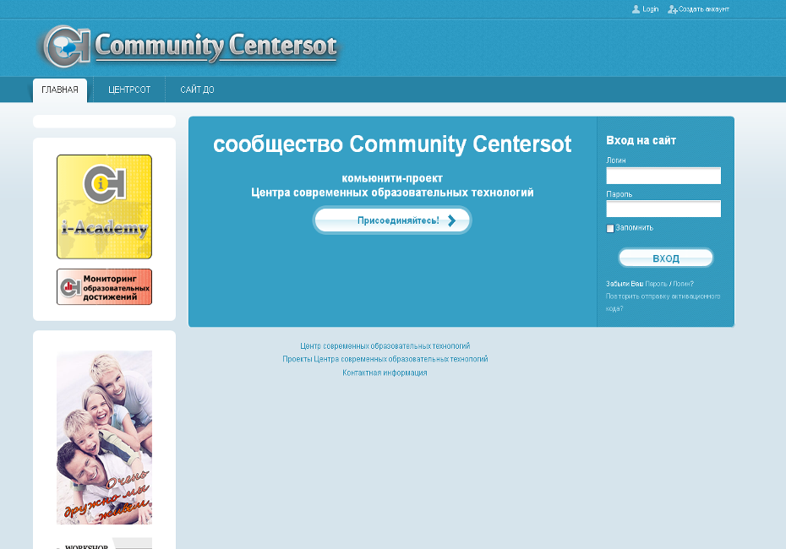
Выполните те рекомендации, которые видите на экране: перейдите на Главную и заполните форму входа, вписав в соответствующие поля логин и пароль

Шаг 8.
Сразу после того как Вы укажите свои логин и пароль, Вас перенаправят на личную страничку или профайл
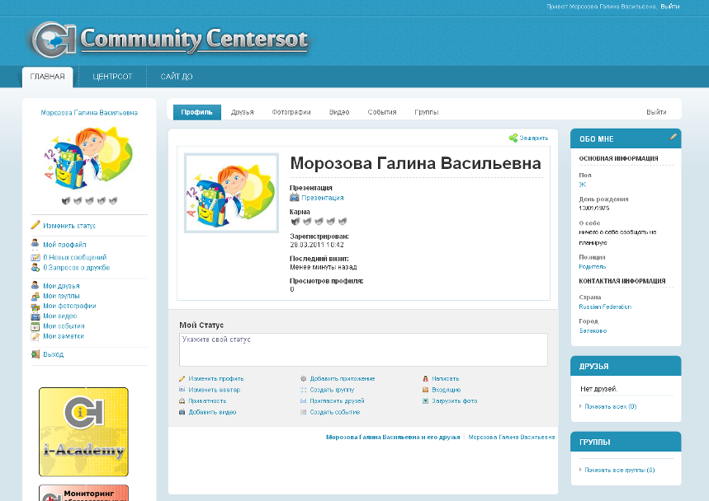

Шаг 9.
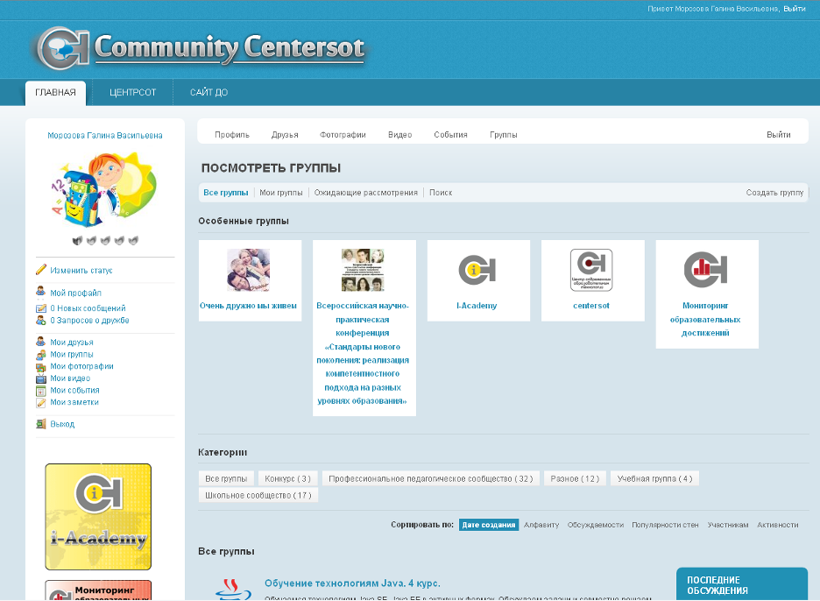
Для того чтобы присоединиться к группе «Очень дружно мы живем» сделайте следующее: перейдите на вкладку Группы

Первая в списке и будет группа с названием «Очень дружно мы живем», нажмите на название и Вас перенаправят на страницу группы.
Шаг 10.
Группа открытая и Вы можете ознакомиться с материалами, которые в ней представлены, но для того, чтобы Вы могли в ней работать (создавать обсуждения, фотоальбомы, писать комментарии и пр.) нужно обязательно стать ее участником. Для этого нужно перейти по ссылке Присоединиться (показана на рисунке)
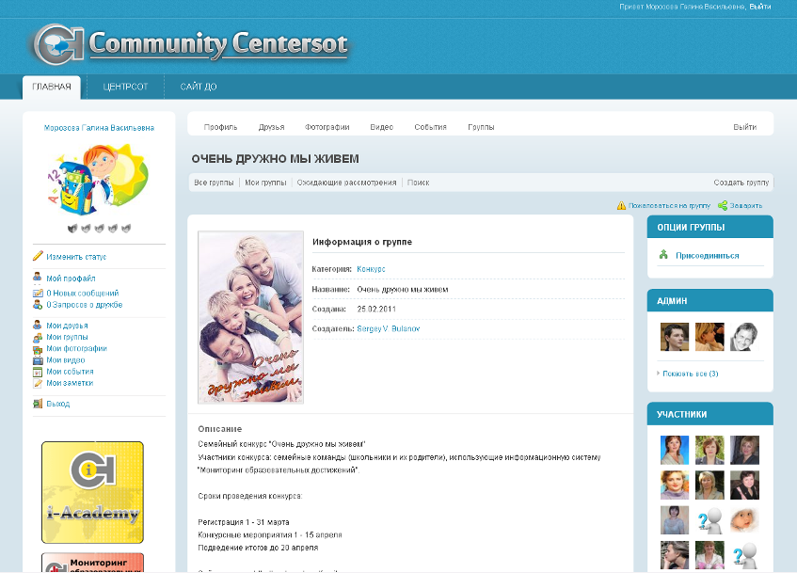
Вот нужная кнопка ☺!

Сразу после того как Вы перейдете по ссылке, на экране откроется диалоговое окно
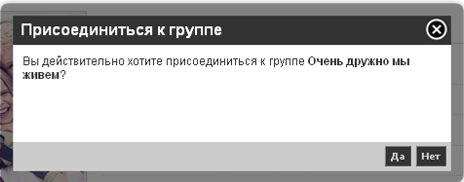
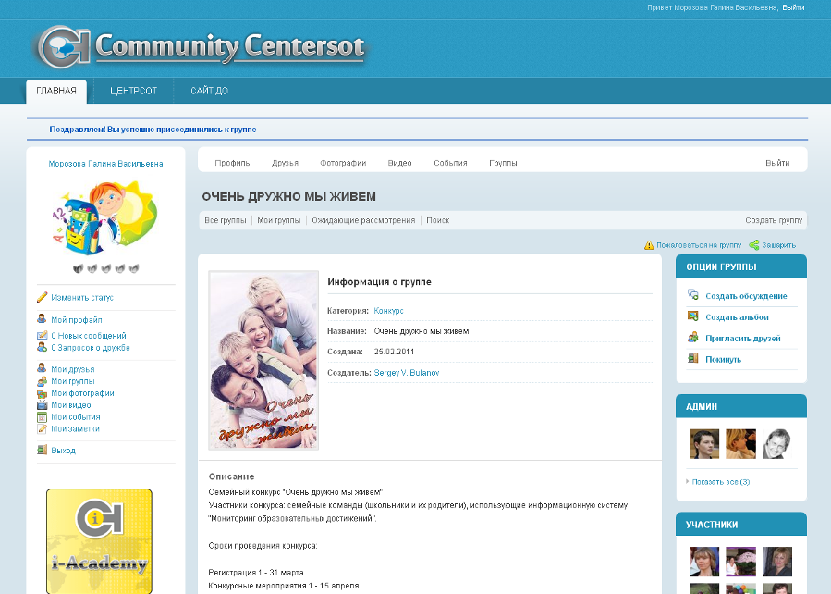
Здесь нужно согласиться, нажав на кнопку с надписью Да.

На этом предварительная подготовка к участию в конкурсе может считаться завершенной. Желаем вам удачи!

